湖北省大学生创新创业训练计划平台
使用指南（项目负责人-学生）

1.打开平台首页：http://cxsj.ccnu.edu.cn/
2.点击右侧“学生登录”，在登录页面选择学校，输入账号、密码和验证码，账号和密码均为项目负责人（学生）学号。

3.进入系统后，第一时间核对并修改个人信息，务必修改密码！
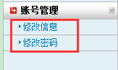
4.点击“项目申报”，开始填报项目信息。填报创新训练项目，点击“申报省级一般”；填报创业训练项目、创业实践项目，分别点击“申报创业训练”、“申报创业实践”
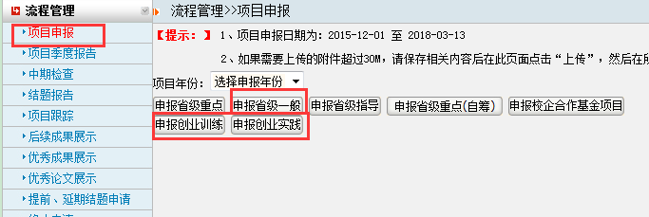
5逐项填写项目信息
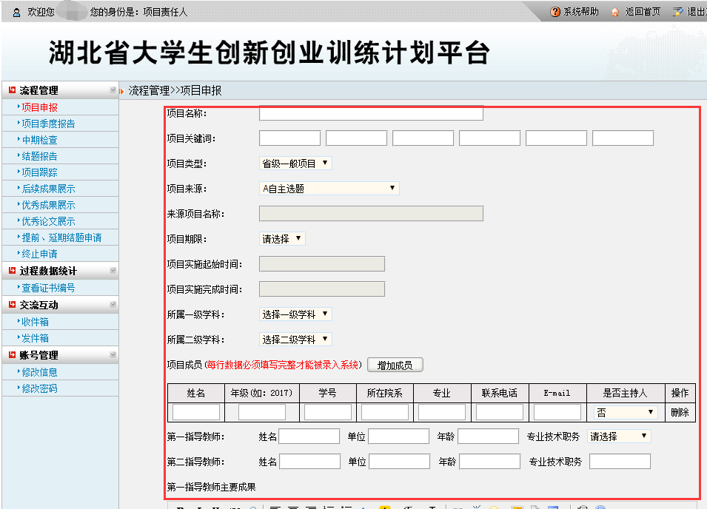
填写过程中可以点击“暂存”；检查无误后点击“提交”。

